专题01 声现象


1．（2018•番禺区一模）手机是利用电磁波来传递信息的，在研究电磁波和声音能否在真空中传播时，按以下步骤做试验：将A手机悬挂在密封瓶内，如图所示，用B手机拨打A手机的号码，可以看到A手机来电显示出B手机的号码，并且听到了A手机发出的响铃信号音。接着将密封瓶内的空气抽出，如果这时用B手机拨打A手机的号码，你认为可能出现的情况时
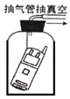
A．听不到A手机发出的铃声，在A手机上看不到B手机的号码
B．听不到A手机发出的铃声，在A手机上能看到B手机的号码
C．能听到A手机发出的铃声，在A手机上看不到B手机的号码
D．能听到A手机发出的铃声，在A手机上能看到B手机的号码
【考点】声音的传播条件．
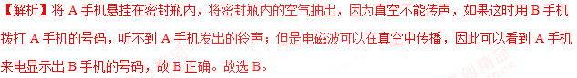
【答案】B
2．（2018•济宁四模）如图是用小锤敲击同一音叉时，示波器在相同时间内截取的两列声波图，一次重敲，一次轻敲，下列说法，正确的是
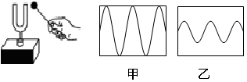
A．重敲时音调高，甲图是重敲时的声波图 B．轻敲时响度大，两次敲击音色相同
C．甲的响度比乙的大，甲的音调也比乙的高 D．两次音调、音色都相同，乙图是轻敲时声波图
【考点】频率与音调的关系．
【解析】由图可知，两幅图中音叉振动的快慢相同（都有3个波峰和2个波谷），因此声音的音调相同；由图知，物体振动时偏离原位置的程度不相同（即振幅不同），因此响度不相同；甲振动时偏离程度大，甲的振幅大，所以甲的响度大，即音量大，所以，甲图是重敲时的声波图，乙图是轻敲时声波图。用木槌敲击同一音叉，音色是不变的，只有D选项说法正确。故选D。
【答案】D
3．（2018•锡山区一模）如图所示，在南海、钓鱼岛等海域执行任务的“海巡01”配备有强声设备，可遥控定向远距离发射高达150分贝的警示音、语音等声波。根据以上信息，下列说法中错误的是
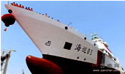
A．声波具有能量
B．强声设备发出的声波是超声波
C．声波能传递信息
D．声波定向发射器的喇叭状外观可以减少声音分散，增大响度
【考点】声音的综合利用．
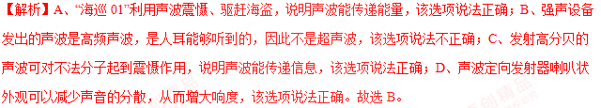
【答案】B
4．（2018•罗庄区模拟）“广场舞”是中国大妈非常喜欢的一种健身活动，但同时广场舞的音响却给周边住宅楼休息的居民造成了一定影响。为了使双方的利益都得到尊重，和谐相处，你认为采取下面哪种方法是有效合理的
A．住宅楼的居民都戴一个防噪声的耳罩 B．禁止广场舞活动
C．跳舞的大妈把音量调小一些 D．住宅楼内安装噪声监测装置
【考点】防治噪声的途径．
【解析】A、从实际的角度出发，让住宅楼的居民都戴一个防噪声的耳罩可以减弱噪声，但不适用于实际情况，故A错误；B、广场舞是一种健身活动，禁止跳广场舞，也是不适用于实际的，故B错误；C、把音量调小一些，跳舞的大妈都戴一个播放音乐的耳机，即在声源处减弱噪声，既能锻炼身体，又不影响别人，故C正确；D、安装噪声监测装置，只能检测噪声，不能减弱噪声，故D错误；故选C。
【答案】C
5．（2018•南平模拟）如图所示，下列民族乐器中，是利用空气柱振动发声的
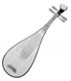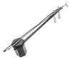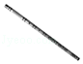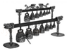
A．琵琶 B．二胡 C．笛子 D．编钟
【考点】声音的产生．
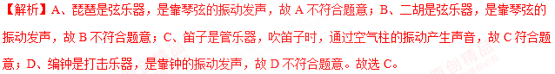
【答案】C
6．（2018•汉阳区模拟）如图所示，7个相同的水瓶中灌人不同高度的水，仔细调节水的高度后，用相同的力敲击它们，可以发出“1，2，3，4，5，6，7”的声音来。关于这种“水瓶琴”，下列说法错误的是
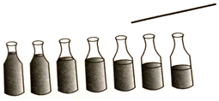
A．声音是由瓶内的空气振动产生的 B．声音是通过空气传到人耳的
C．7个水瓶发出声音的响度大致相同 D．最右边水瓶发出声音的音调最高
【考点】频率与音调的关系．
【解析】A、敲击玻璃瓶时，声音是由玻璃瓶振动产生的，故A错误；B、声音的传播需要介质，瓶子振动发出的声音是通过空气传到人耳的，故B正确；C、用相同的力敲击它们，它们振动的幅度大致相同，响度大致相同，故C正确；D、由图知，从左往右瓶内水的质量逐渐减小，从左往右敲击瓶子时瓶子振动越来越快（即振动频率越来越高），因此声音的音调会变高，则最右边水瓶发出声音的音调最高，故D正确；故选A。
【答案】A
7．（2018•松江区二模）吉他表演时，演奏者用较大的力拨动琴弦是为了调节琴声的
A．响度 B．音调 C．音色 D．频率
【考点】响度与振幅的关系．
【解析】声音的响度与振幅有关，拨动琴弦的力度大，振幅越大，声音的响度越大。故演奏者用较大的力拨动琴弦是为调节琴声的响度。故选A。
【答案】A
8．（2018•广东模拟）2018年的春晚，要说最好听的歌曲肯定还是王菲与那英合唱的《岁月》，一首天籁之音让所有的观众，都听得如痴如醉。熟悉那英和王菲的人仅凭声音就知道是谁在唱歌，他们判断的依据是声音的
A．音调 B．响度 C．音色 D．频率
【考点】音色．
【答案】C
9．（2018•南充二模）手机已经是我们生活不可缺少的通讯工具，不仅能为我们提供通讯联络、存储信息、上网外，它还能录音。那么，手机录音的信号，和我们说话的声音一样，从“声现象”角度“录音信号和真人说话一样”，指的是________和________不变。
【考点】频率与音调的关系；音色．
【解析】录音信号和真人说话一样，指的是声音的音调和音色是相同的，由于录音可以改变响度的大小，故响度可能不同。
【答案】音调；音色。
10．（2018•广州模拟）如图所示是央视“是真的吗”某期节目画面：把塑料桶底钻一个圆孔，用厚塑料膜蒙住桶口，圆孔正对几米远处叠放的纸杯，拍打塑料膜，在听到拍打声的同时，会看到纸杯纷纷落下。听到的声音是物体________产生的，纸杯被击落的现象说明声可以传递________。
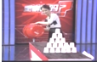
【考点】声音的产生；声与能量．
【解析】（1）我们听到的声音是塑料膜的振动产生的；（2）纸杯被击落，是声波对纸杯做了功，说明声波可以传递能量。
【答案】振动；能量。
11．（2018•西城区模拟）为了保证居民的正常生活，在靠近住宅的马路旁设有隔音墙，按照减弱噪声的方法分类，隔音墙的作用是在________阻断噪声。
【考点】防治噪声的途径．
【解析】为了保证居民的正常生活，在靠近住宅的马路旁设有隔音墙，即隔音墙的作用是在传播过程中减弱噪声；
【答案】传播过程中；

1．（2018•连云港）下列关于声音的说法正确的是
A．乐音都是乐器发出的 B．声音的响度越大，音调就越高
C．声音是由于物体振动产生的 D．响度是由声源振动频率决定的
【考点】声音的产生．
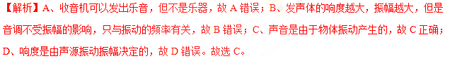
【答案】C
2．（2018•攀枝花）在2018年《歌手2》的总决赛中，来自美国的歌手Jessie•J获得了冠军，当她在台上与帮唱嘉宾李玟一起高歌时，她们两人声音最大的不同是
A．音调 B．响度 C．音色 D．声速
【考点】音调、响度与音色的区分．
【解析】ABC、两人同唱一首歌时，她们声音的音调相同，响度也可能相同，但由于不同人的声带结构特点不同，因此她们声音的音色不同，故AB错误、C正确；D、在同一环境的空气中，声音的传播速度是相同的，故D错误。故选C。
【答案】C
3．（2018•长沙）关于声现象，下列说法正确的是
A．高速公路两旁设置隔音板，是为了在声源处减弱噪声
B．水中倒立的花样游泳运动员随着音乐表演，说明水能传播声音
C．逢年过节，当社区举行一些文艺表演活动时，从高音喇叭传出的歌声一定不是噪声
D．声音在真空中的传播速度是340m/s
【考点】声音的传播条件；噪声及其来源；防治噪声的途径．
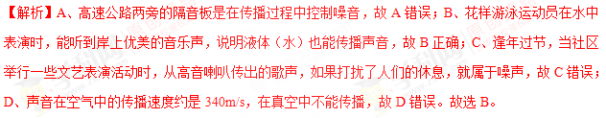
【答案】B
4．（2017•淄博）中周“海巡31”轮船配有强声设备，可以定向远距离发射高达150dB的警示音，用于警示海盗等人员。关于强声设备发出的警示音，下列说法中正确的是
A．强声设备发出的警示音是超声波
B．强声设备发出的警示音可以在真空中传播
C．护航官兵佩戴耳罩是在入耳处减弱警示音，以保护听力
D．发射器外形呈喇叭状可以减少警示音的分散，从而使音调变高
【考点】声音的传播条件；响度与振幅的关系；防治噪声的途径．
【解析】A、强声设备发出的声波高达150dB，是人耳能够听到的，而超声波人耳是听不到的，故A错误；B、声音的传播需要介质，警示音不能可以在真空中传播，故B错误；C、护航官兵佩戴耳罩是为了在人耳处减弱噪声，故C正确；D、声波定向发射器的喇叭状外观可以减少声音分散，增大响度，故D错误。故选C。
【答案】C
5．（2017•武汉）下列事例中利用声传递能量的是
A．通过声学仪器接收到的次声波判断地震的方位 B．利用超声导盲仪探测前进道路上的障碍物
C．利用超声波排除人体内的结石 D．利用超声波给金属工件探伤
【考点】声与能量．
【解析】A、通过声学仪器接收到的次声波等信息判断地震的方位，说明声音可以传递信息，故A错误；B、利用超声导盲仪探测前进道路上的障碍物，说明声音能够传递信息，故B错误；C、利用超声波排除人体内的结石，说明声音能够传递能量，故C正确；D、利用超声波给金属工件探伤，说明声音可以传递信息，故D错误。故选C。
【答案】C
6．（2017•朝阳）为了减少学校周围环境噪声对教室内学生上课的影响，以下措施中不可行的是
A．学校路段禁止鸣笛 B．在学校周围植树造林
C．每个学生都戴上耳罩上课 D．上课时暂时关上门窗
【考点】防治噪声的途径．
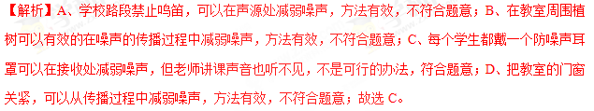
【答案】C
7．（2018•徐州）人听到蚊子飞行的“嗡嗡”声，是由蚊子翅膀________产生的，通过________传入人耳。但人听不到蝴蝶飞行的声音，是因为蝴蝶发出声音的________不在可听声的范围内。
【考点】声音的产生；声音的传播条件；人耳感知声音的过程及听到声音的条件．菁
【解析】听到蚊子的嗡嗡声，是由于蚊子的翅膀的振动产生的，通过空气传入人耳，而蝴蝶从身旁飞过却听不到声音，其原因是蝴蝶的翅膀振动频率低于20Hz，是次声波，不在人耳的听觉范围内。
【答案】振动；空气；频率。
8．（2018•桂林）小超被广场舞的音乐声吵醒后很不开心，对他来说，广场舞的音乐声属于________（选填“噪声”或“乐音”），为避免干扰，他戴上了耳罩，这是利用了________（选填“消声”，“吸声”或“隔声”）的方法来减小干扰。
【考点】噪声及其来源；防治噪声的途径．
【解析】小超被广场舞的音乐声吵醒后很不开心，对他来说，广场舞的音乐声影响了他的休息，故属于噪声；为避免干扰，他戴上了耳罩，这是利用了在人耳处减弱噪声，属于隔声减弱噪声的干扰。
【答案】噪声；隔声。
9．（2018•东营）东营市是吕剧发源地。吕剧常见的伴奏乐器有坠琴、扬琴、二胡等。观众可以根据乐器发出声音的________（选填“音调”、“响度”或“音色”）不同，分辨出是哪种乐器；琴师调节琴弦的松紧是为了改变声音的________（选填“音调”、“响度”或“音色”）。
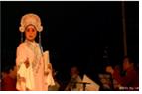
【考点】音调、响度与音色的区分．
【解析】二胡和小提琴发声的音色不同，可以通过音色区分不同的乐器；
调节琴弦的松紧，振动的频率不同，这样做的目的是为了改变声音的音调；
【答案】音色；音调。
10．（2018•河南）如图所示，将竖直悬挂的乒乓球接触正在发声的音叉，会看到乒乓球_________。该实验说明了声音是由物体的振动产生的。请你再设计一个显示声源振动的实验：_____________________________________________。
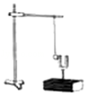
【考点】声音的产生．
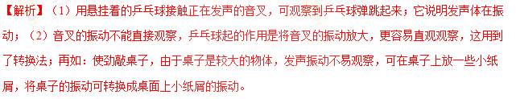
【答案】被弹开；使劲敲桌子，在桌子上放一些小纸屑可显示桌面的振动。
11．（2018•徐州）人听到蚊子飞行的“嗡嗡”声，是由蚊子翅膀_________产生的，通过_________传入人耳。但人听不到蝴蝶飞行的声音，是因为蝴蝶发出声音的_________不在可听声的范围内。
【考点】声音的产生；声音的传播条件；人耳感知声音的过程及听到声音的条件．
【解析】听到蚊子的嗡嗡声，是由于蚊子的翅膀的振动产生的，通过空气传入人耳，而蝴蝶从身旁飞过却听不到声音，其原因是蝴蝶的翅膀振动频率低于20Hz，是次声波，不在人耳的听觉范围内。
【答案】振动；空气；频率。

